Конспект беседы в подготовительной группе:

«Что такое терроризм?»

Подготовил воспитатель:
Н.А. Медведева.

Цель:
Дать определение понятию «терроризм», «террорист».
Обучающая:
научить детей противостоять опасности и защитить себя в экстремальной ситуации, формировать представление о мерах предосторожности и возможных последствиях их нарушения, о способах защиты от террористов
Развивающая:
привить навыки уверенного поведения в экстремальных ситуациях
Воспитательная:
воспитывать дружеские отношения к сверстникам и близким людям.
Материал:
Мультфильм «Зина, Кеша и террористы», телефоны для игры.

Ход беседы.
1. Вступительная беседа воспитателя.
Ребята! Мы живем в огромном многоликом мире людей. Взрослые заботятся о детях, любят, оберегают их, хотят, чтобы вы выросли здоровыми, сильными, умными, честными, добрыми.
Мы знаем, что большинство людей живут в дружбе и согласии. Но сегодня поговорим о тех людях, которые не хотят жить в мире и дружбе, о людях со злыми мыслями, замышляющие зло, им нравится, когда все страдают, умирают, поэтому они начинают придумывать разные способы уничтожения людей. Таких людей называют бандитами-террористами.

Какое зло может причинить такой человек вам, вашей семье?
Как научиться разбираться в людях, угадывать, кто добрый, а кто злой?

Ребята, терроризм — это одно из самых страшных преступлений. Бандиты совершают его, чтобы добиться своих злых целей. Все террористы — преступники, и после того, как они попадают в руки стражам порядка, их судят и сажают в тюрьмы.
Скорее всего, вам не придется столкнуться с этим страшным злом — терроризмом, но, к сожалению, угроза терактов существует, и лучше всего быть к ней готовым. Мы расскажем и покажем мультфильм вам о том, что делать, если вы стали свидетелем теракта.
2.Просмотр мультфильм «Зина, Кеша и террористы».

3. Беседа по увиденному.
Рассматривание ситуаций из мультфильма.
1. В какие опасные ситуации попадали Зина и Кеша?
Ответы детей.
2. Можно ли трогать предметы оставленные на улице, в общественном транспорте, в общественных местах, даже если это игрушки или мобильный телефон?
Ответы детей.
3. Как поступили Зина и Кеша, оказавшись заложниками террористов на корабле, и поезде?
4. Ребята вспомните, что произошло с машиной родителей ребят.
Ответ: Взрыв, и машина стала гореть.
5. Какую службу мы должны вызвать в этом случае?
Ответ: Пожарных.
6. По какому номеру. (01)
7. Ребята, а сейчас разберём такую ситуацию, где ребёнок по дороге в детский сад видит подозрительный предмет (коробка).
(показ слайда)

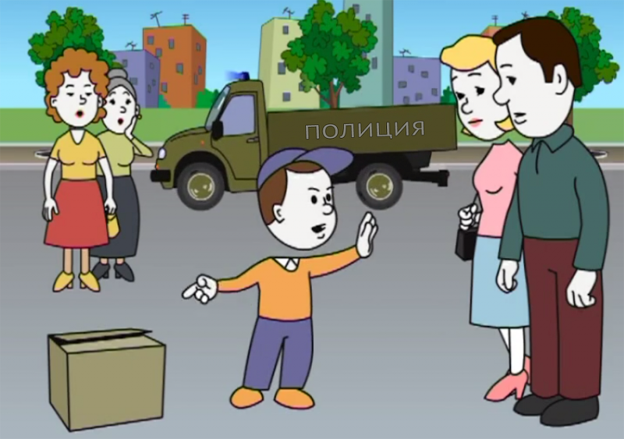

Вопрос к детям: Как вы должны поступить в этом случае?

Ответы детей: Ни чего не трогать, а затем сообщить взрослому, а те позвонят в полицию.

Ребёнок читает стихотворение:
Подозрительный предмет
Если ты найдешь.
Ты к нему не подходи-
Потихоньку обойди.
Чтобы не было беды,
Сразу взрослым сообщи.

В.: Вот сейчас мы с вами поиграем в игру «Вызови полицию»
Дети строятся в две команды. На расстоянии 4-5 метров напротив каждой команды стоит стол с телефоном. По сигналу «Вызови полицию» первые из играющих подбегают к своему телефону, и набирают «02» , громко и чётко называют своё имя и фамилию, сообщают адрес детского сада и сообщает о находке. Затем бегут к своей команде, передают эстафету другому.
Молодцы! Все справились с заданием.

Итог:
В.: Ребята, бояться терроризма нельзя, потому что жизнь под страхам очень тяжела и именно этого добиваются террористы, но нужно быть в любой ситуации бдительными и осторожными. Если все же бедствие произошло, не мешайте работе спасателей, полицейских, врачей, пожарных. Все мирное население планеты надеется, что когда-нибудь это закончиться и слово «терроризм» исчезнет из словаря навсегда.

